CON IVO OMAGGIO AL MAESTRO IVO SCARINGI . DAL 1 AL 31DICEMBRE 2018 GALLERIA C.D’ARTE MICHELANGIOLO DI TRANI

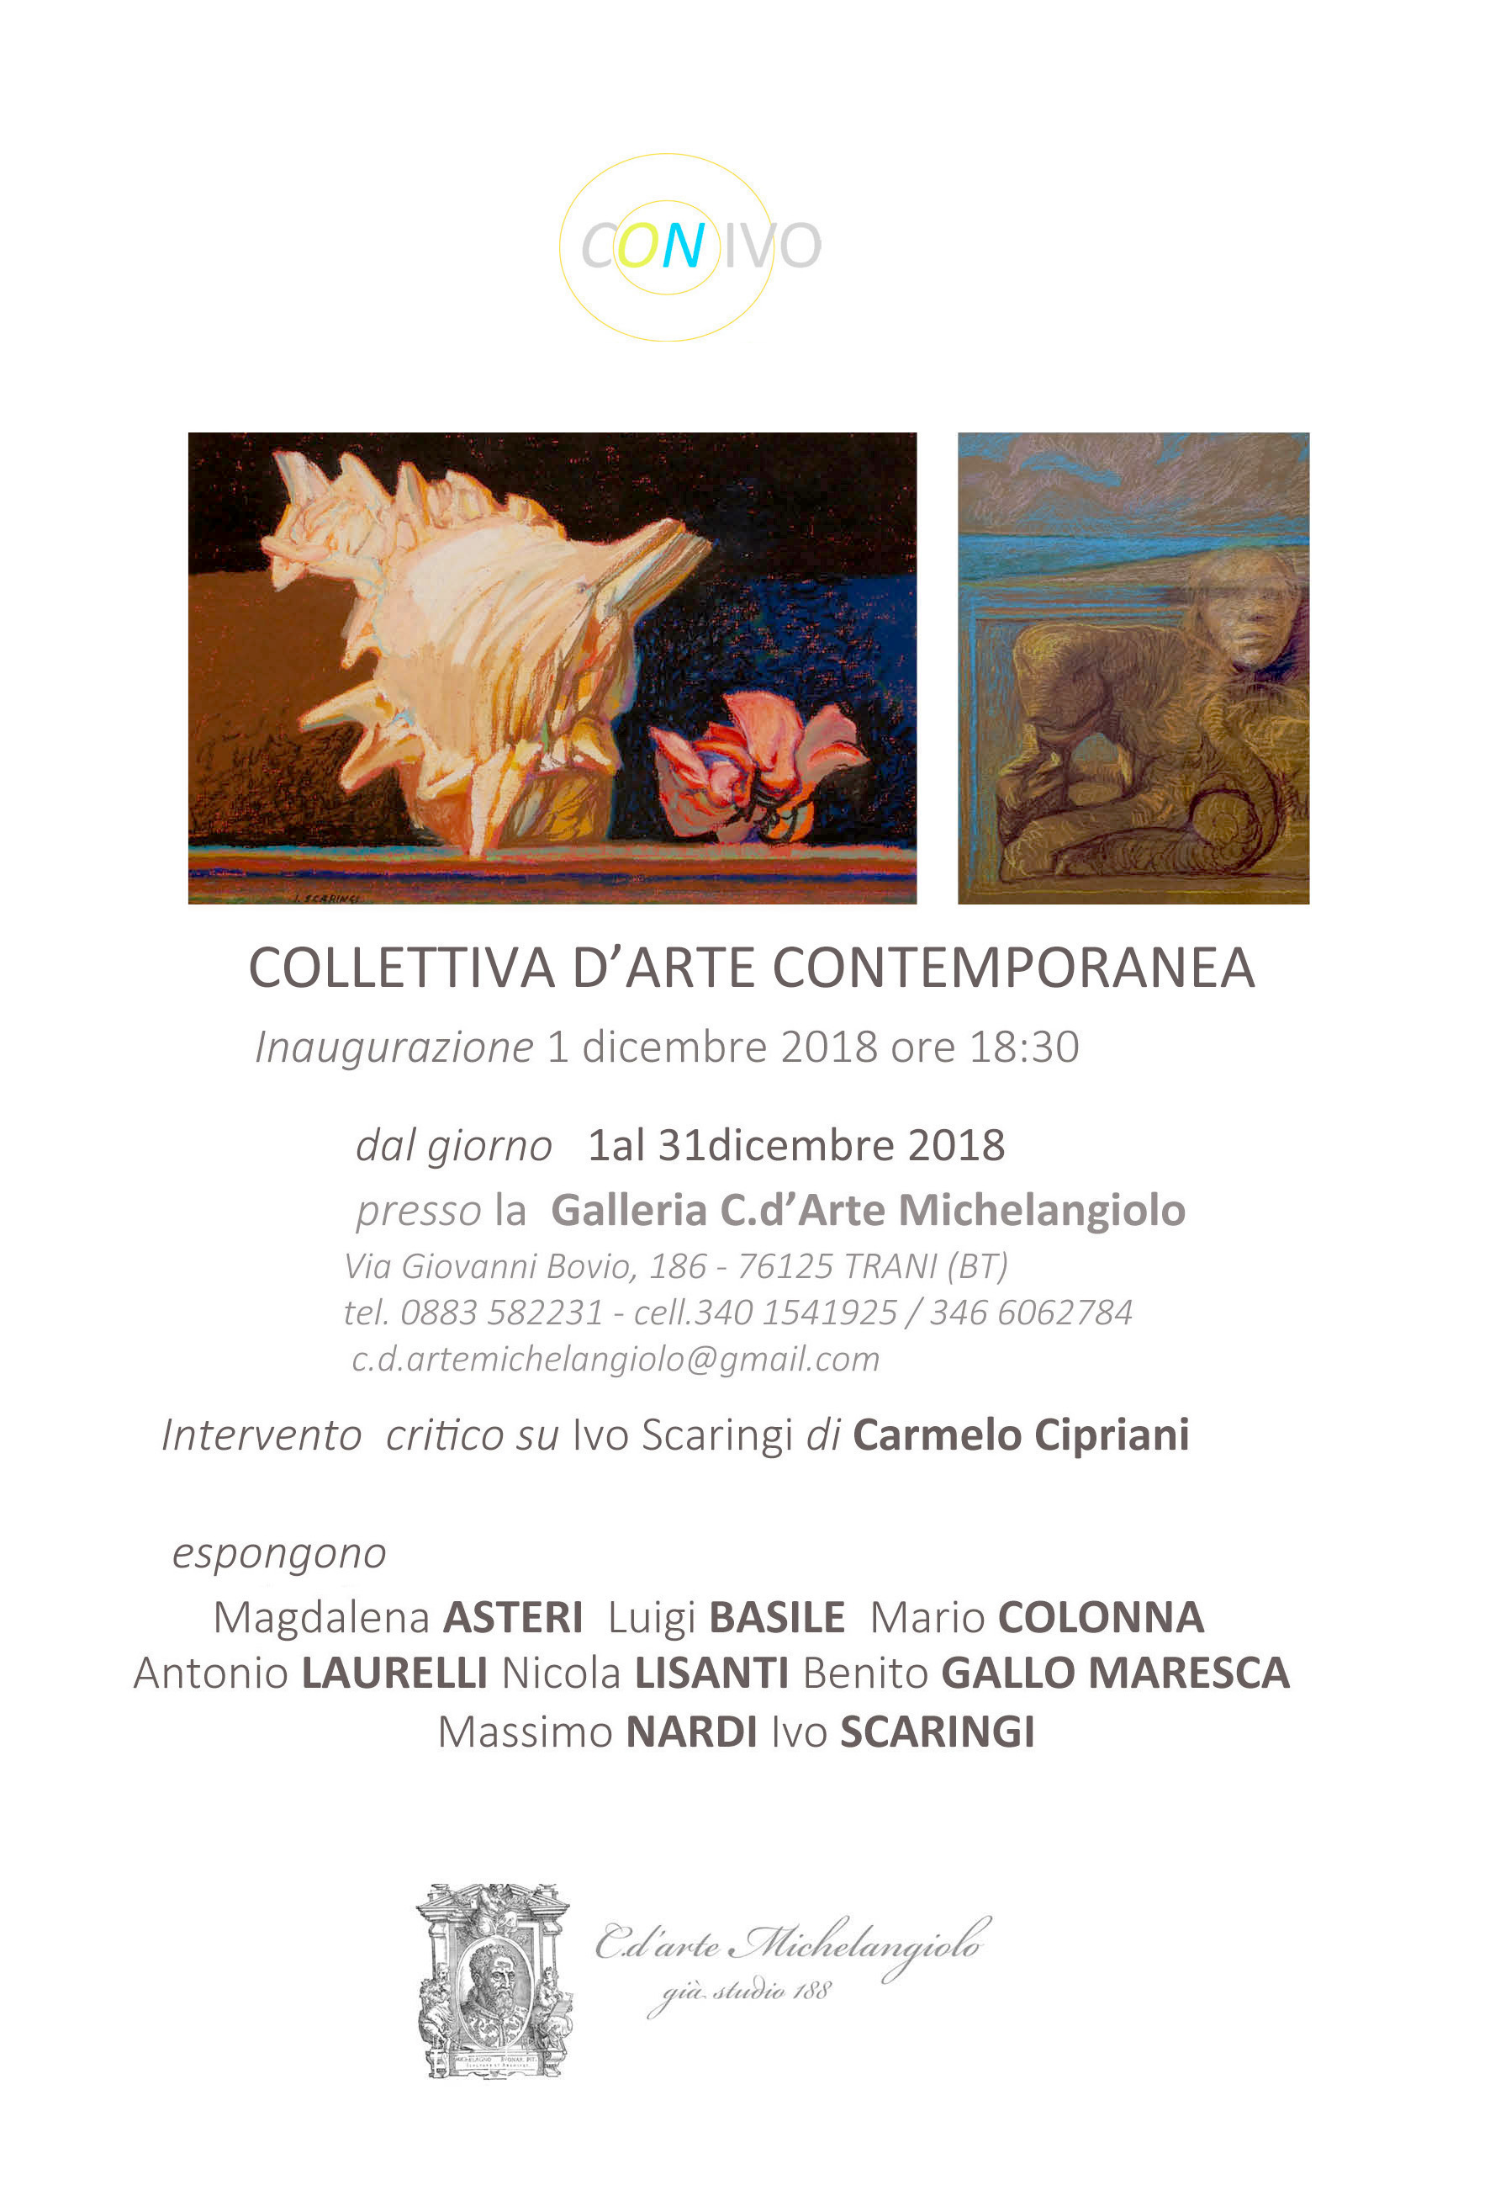

COLLETTIVA D’ARTE CONTEMPORANEA
Espongono gli artisti:
Magdalena ASTERI Luigi BASILE Mario COLONNA Antonio LAURELLI Nicola LISANTI Benito GALLO MARESCA Massimo NARDI Ivo SCARINGI

Inaugurazione 1 dicembre 2018 ore 18:30

Intervento critico su Ivo Scaringi di Carmelo Cipriani

Dal 1 al 31Dicembre 2018

Galleria C.D’Arte Michelangiolo

Via Giovanni Bovio, 186 - 76125 TRANI (BT)

TELEFONO PER INFORMAZIONI: el: 0883 582231 - cell: 340 1541925 / 346 6062784

c.d.artemichelangiolo@gmail.com
catalogo editore Arti Grafiche Favia S. R. L.
impostazione grafica di Massimo Nardi
testi in catalogo di Carmelo Cipriani, Nicola Scaringi, Antonio Ladogana

IL REALISMO ESISTENZIALE DI IVO SCARINGI TRA INQUIETUDINI FIGURATIVE E PROPENSIONI COSTRUTTIVE
Carmelo Cipriani

Succede di rado che gli artisti, in sede espositiva, abdichino al ruolo di protagonisti per ricordarne un altro, il più delle volte un maestro. Quando ciò accade l’occasione si rivela propizia ben oltre la pura commemorazione, divenendo pretesto di studio, di approfondimento e – ci si augura – di valorizzazione. L’occasione è data spesso dalla scomparsa, da un anniversario o da una ricorrenza, ma non mancano i casi in cui a dettarne la genesi è la pura necessità del ricordo, quel bisogno impellente di celebrare un antesignano, ma anche più semplicemente un amico. Ed è quest’ultimo il caso che ha spinto sette pittori nativi o attivi nell’alta Terra di Bari (Magdalena Asteri, Luigi Basile, Mario Colonna, Benito Gallo Maresca, Antonio Laurelli, Nicola Lisanti, Massimo Nardi) a celebrare Ivo Scaringi, pittore pugliese tra i più sensibili della sua epoca. Hanno deciso di farlo nella Galleria Michelangelo a Trani, città natale dell’artista, a cui i familiari hanno concesso l’esposizione permanente di un consistente nucleo di opere, determinando la nascita in loco di una pinacoteca a lui intitolata.
Sensibile interprete della realtà pugliese oltre che aggiornato protagonista di quanto in regione e fuori si andava producendo, Ivo Scaringi ha saputo leggere e rappresentare il proprio tempo, non rifugiandosi in una posizione di riottoso rigetto, spesso elitaria ed inefficace in ambito civile, ma agendo saldamente all’interno di quella stessa realtà che si voleva denunciare così da inciderne le vicende e cambiarne, magari, le sorti. Egli ha operato da solo e in gruppo, promuovendo la sua pittura ma anche quella dei suoi colleghi e sodali, che con lui hanno condiviso pensieri ed esperienze.
La vicenda umana e artistica di Scaringi si colloca nella vasta e complessa cornice del secondo dopoguerra in cui alla macro-opposizione tra astratto e figurativo (politica oltre che estetica) si affiancano le divergenze interne tra informale e astrazione geometrica e tra realismo sociale e trasfigurazione. Anche Scaringi fa la sua scelta di campo, condivisa con maestri e compagni. Sceglie di raccontare l’uomo, la sua solitudine, le fatiche del lavoro e la quotidianità dei gesti minimi e delle piccole cose. Perizia grafica e tonalità cromatiche in predominanza fredde sono gli strumenti che adotta per raccontare la sua visione e sentirsi così partecipe del dramma collettivo. Supera il dato reale nella pura parvenza fenomenica per scoprire nella terra e negli uomini i segni di quella sofferenza che ciascuno porta con sé; racconta il dramma esistenziale, storie di emarginazione e soprusi che nella comunanza di vissuto si rivelano tragedie collettive. È questo il tratto distintivo della sua pittura ma anche la caratteristica formale di un determinato periodo – i decenni immediatamente successivi al conflitto mondiale – durante il quale, “sull’onda lunga delle avanguardie” , l’arte torna al romanticismo, a quella “necessità di espressione” che da sempre costituisce l’aspetto più genuino dell’arte, origine e fine di ogni creatività.

Ibidem.
Alla stessa temperie culturale fanno riferimento anche le considerazioni critiche di Etienne Salaberry (Heleta, 1903 – Bayonne, 1981), che del nostro paese ha detto “L’Italie c’est le classicisme et le romanticisme”.

